Η ΕΝΕΤΟΚΡΑΤΙΑ ΣΤΗΝ ΚΕΦΑΛΟΝΙΑ
Είχε διάρκεια από το 1500-1797.

Η σημαία της Επτανήσου Πολιτείας που δημιουργήθηκε μεταγενέστερα έχει βασιστεί στο Λέοντα της Βενετίας.
Στις 21 Μαρτίου 1800 στην Κωνσταντινούπολη υπογράφτηκε συνθήκη, η οποία προέβλεπε τη συγκρότηση της Επτανήσου Πολιτείας, που αποτελούσε για αρκετούς αιώνες τμήμα της Γαληνοτάτης Βενετικής Δημοκρατίας.
Στα τέλη του 18ου αιώνα, καταλύθηκε η Δημοκρατία της Βενετίας υπό την πίεση των νέων ιδεολογικών, πολιτικών και στρατιωτικών συνθηκών που δημιούργησε η Γαλλική Επανάσταση.
Η σημαία της Επτανήσου Πολιτείας φέρει τον Λέοντα του Αγίου Μάρκου κρατώντας στο <χέρι> του την Βίβλο η οποία διέρχεται από 7 λόγχες που η κάθε μία συμβολίζει τα Επτάνησα.
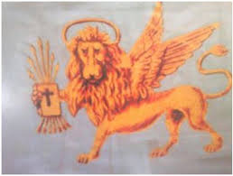
Πρωτότυπο αντίγραφο εκτίθεται στο μουσείο του Ιδρύματος Φωκά Κοσμετάτου στο Αργοστόλι.

ΚΑΣΤΡΟ ΑΣΣΟΥ

Το ενετικό κάστρο της Άσσου είναι χτισμένο στη χερσόνησο της Άσσου στην Κεφαλονιά και αποτέλεσε για πολλά χρόνια πρωτεύουσα της βόρειας Κεφαλονιάς και έδρα Προβλεπτή (Κυβερνήτη). Η κατασκευή του φρουρίου στο τέλος του 16ου αιώνα υπήρξε ένα φιλόδοξο σχέδιο των Ενετών για τη δημιουργία μιας ισχυρής καστροπολιτείας εκ του μηδενός χωρίς όμως τα αναμενόμενα αποτελέσματα.
Πρόκειται για ένα από τα μεγαλύτερα κάστρα στην Ελλάδα.
Το 1584, το Συμβούλιο Ευγενών της Κεφαλονιάς απέστειλε αίτημα προς τη Γερουσία της Βενετίας για κατασκευή κάστρου στην Άσσο. Το αίτημα έγινε καταρχήν δεκτό, αλλά οι Κεφαλονίτες θα έπρεπε οι ίδιοι να καλύψουν το μεγάλο κόστος και να συνεισφέρουν με προσωπική εργασία στην οικοδόμησή του.
Η τελική έγκριση δόθηκε το 1593, οπότε ξεκίνησε το τεράστιο για την εποχή έργο υπό την επίβλεψη του στρατιωτικού Ραφαέλο Ρασπόνι και υπό τις τεχνικές οδηγίες του μηχανικού Μαρίνο Τζεντιλίνι.
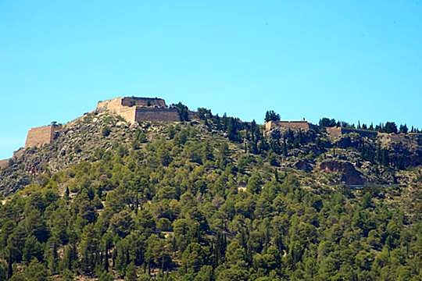

(ΠΗΓΗ: https://www.kastra.eu/)

Ο ναός της Ευαγγελίστριας στο Κάστρο

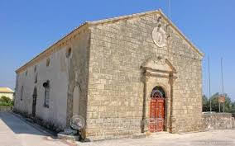

Ο ναός της Ευαγγελίστριας στο Κάστρο: Είναι κτίσμα του 1580, όπως αναφέρει εντοιχισμένη στην εκκλησία μαρμάρινη επιγραφή. Βρίσκεται μέσα στα τείχη του Κάστρου του Αγίου Γεωργίου, την πρώτη πρωτεύουσα της Κεφαλονιάς, που δημιουργήθηκε από τους Ενετούς κυρίαρχους. Ήταν για αιώνες ο Μητροπολιτικός Ναός του νησιού, ενώ διατηρεί την αίγλη του παρελθόντος έως σήμερα: Είναι χτισμένη σε ρυθμό βασιλικής μονοκλίτου, με έντονα τα αρχιτεκτονικά στοιχεία του επτανησιακού μπαρόκ, διαθέτει ξυλόγλυπτο τέμπλο, ενώ το παλαιό της κωδωνοστάσιο στέκει ακόμη και είναι υπό αναστήλωση.

(Πηγή: www.inkefalonia.gr)

